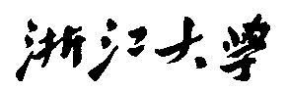

硕士研究生读书报告



题目: 通过rgb空间几何生成数字绘画照明效果

作者姓名 彭琪

作者学号 22051155

指导教师 李启雷

学科专业 电子信息

所在学院 软件学院

提交日期 2020/12/23

Generating Digital Painting Lighting Effects via RGB-space Geometry

A Dissertation Submitted to

Zhejiang University

in partial fulfillment of the requirements for

the degree of

Master of Engineering

Major Subject: electric information

Advisor: Li Qilei

By

Qi Peng

Zhejiang University, P.R. China

2020

摘要

作者提出了一种算法，以产生数字绘画照明效果从单个图像。算法是基于一个关键的观察:艺术家使用许多重叠的笔画来绘制光照效果，即笔画历史密集的像素往往聚集更多的光照笔画。基于这一观察，作者设计了一种算法，即使用颜色几何估计数字绘画中的笔触密度，然后通过模仿艺术家的粗细工作流生成新颖的照明效果。粗照明效果首先使用波变换生成，然后根据原始插图的笔画密度进行修饰，使之成为可用的照明效果。这种算法是内容感知的，生成的光照效果自然地适应图像结构，可以用作一个交互工具，以简化当前劳动密集型的工作流，为数字和哑光画生成光照效果。此外，该算法还可以为照片或3D渲染图像产生可用的光照效果。作者通过深入的定性和定量分析(包括感知用户研究)来评估这一方法。结果表明，与现有方法相比，文章提出的方法不仅能够产生良好的光照效果，而且能够显著减少所需的交互时间。

**关键词**：数字图像处理，重光照，颜色几何学

Abstract

The author presents an algorithm to generate digital painting lighting effects from a single image. This algorithm is based on a key observation: artists use many overlapping strokes to paint lighting effects, i.e., pixels with dense stroke history tend to gather more illumination strokes. Based on this observation, the author designs an algorithm to both estimate the density of strokes in a digital painting using color geometry, and then generate novel lighting effects by mimicking artists’ coarse-to-fine workflow. Coarse lighting effects are first generated using a wave transform, and then retouched according to the stroke density of the original illustrations into usable lighting effects. Our algorithm is content-aware, with generated lighting effects naturally adapting to image structures, and can be used as an interactive tool to simplify current labor-intensive workflows for generating lighting effects for digital and matte paintings. In addition, this algorithm can also produce usable lighting effects for photographs or 3D rendered images. The author evaluates this method through in-depth qualitative and quantitative analysis (including perceptual user research). The results show that, compared with the existing methods, the method proposed in the article can not only produce good lighting effects, but also significantly reduce the required interaction time.

**Keywords：**Digital image processing, Relighting, Color Geometry

1.引言

光照效果在数字绘画中起着重要的作用。与现实世界中的物理照明或渲染场景不同，数字绘画中的照明效果是由艺术家用不同的笔触创造的。目标是艺术表达，因此，数字绘画的光照往往不受任何物理限制。在当前的艺术工作流程中，艺术家手动绘制这些灯光效果，并花费较长的时间修改它们，以找到最佳的构图。为了制作出可用的灯光效果产品，艺术家通常首先绘制一些全局的或粗糙的照明层，然后对这些层的细节进行润饰，以使它自然地贴合原始图像内容，这是一个非常耗时的过程。

在创建重光照效果时,手工创作数字绘画的灯光效果与3 d绘画的重光照（例如[Debevec et al . 2000]的工作）有重要差异,通常强调利用3 d对象结构或光的物理几何性质,而在这项工作我们专注于数码绘画艺术笔触结构。我们的目标是简化劳动密集型的灯光效果绘制工作流程，这个过程中许多对象甚至没有绘制出3D的结构，使得很难解决这些对象的精确物理几何形状。另外，在现实生活的灯光效果创作中，在应用效果时，确保艺术家精心绘制的插画细节不发生明显的修改是非常重要的。即使是很小的失真也会严重限制对真实世界专业数字绘画用例的适用性。这使得常规或代理构建算法 [Hudon et al. 2018; Xu et al. 2015] 变得难以满足艺术家的需求。

本文提出了一种数字绘画照明效果合成算法，该算法基于一个关键假设:艺术家新画的笔画与他们之前画过的笔画历史有关。特别是，当艺术家被要求绘制一个新的灯光效果层时，他们的笔画与他们之前绘制的笔画有相似之处。具体来说，具有密集对应笔画历史的像素往往能捕捉到更多样化的光照或阴影效果，而具有相对稀疏笔画历史的像素则可能对应于环境色或平滑色。因此，笔画历史的密度是生成数字绘画光照效果的重要线索。

对于大多数现有的数字绘画，是没有笔划历史记录作为参考的，因此笔划密度无法直接测量。此外，由于大多数数字绘画中使用的高分辨率和大量笔画，以无损方式记录和存储所有笔画是不切实际的。在本文的方法中，设计了一种算法来直接从单个已经完成的插图中估计历史笔触记录的密度，从而绕过了这个问题。作者提出的算法首先从输入图像中提取虚拟调色板，然后利用像素颜色和调色板颜色之间的关系来估计笔划密度。该估计实际上并不分解图像或提取笔画，但是仍然对生成新的照明效果的十分有效。

然后作者通过模仿艺术家的工作流程以粗略到精细的方式生成灯光效果。首先，生成粗略的效果地图作为初始组成，然后继续根据像素级描边密度细化地图。粗糙效果贴图提供了高光、阴影和附近物体影响产生的颜色变化的粗糙和低频效果。这个粗糙的效果图然后被细化以适应原始的图像结构，允许生成美观的光照结果。我们的算法支持多种类型的光源，可以直接作为专业数字绘画工具的插件。

作者对这种方法进行了深入的定量和定性评估，在感知用户研究中验证了这个算法，并与手动绘制的照明效果进行了比较。论文提出的的方法产生的照明效果明显好于现有的方法。这种方法被发现是可用的，艺术家可以将这个算法提供的结果集成到数字绘画工作流程，可以加快约50%的灯光效果创作。最后，实验结果表明，这种方法也适用于非绘画图像，如照片和3D渲染的图像。

总的来说,论文的成果有（a）一种生成和操纵数字绘画灯光效果的算法，（b）一种估计数字绘画艺术家的笔触历史密度的算法，（c）研究了关于颜色，笔触，以及根据从专业艺术家那里收集到的真实数据绘制的灯光效果的联系，以及（d）感知用户研究在内的深入评估。

2.其它相关工作对比

这篇论文中对于图像的分析部分主要使用了颜色几何的方法，在文章中还对比了其它三种图像分析方法。

2.1基于样本的重光照

为了控制图像中的光照效果，一个经典的方法是在同一个场景中使用多个不同光照方向的样本，然后将光照目标制定为光传输或插值问题。典型的模型有反射场[Debevec et al. 2000]、渐进式优化[Matusik et al. 2004]、小波[Peers and Dutre 2005]、压缩传输[Peers et al. 2009]和深度神经网络[Chen et al. 2010; Peers et al. 2007]。但是，在数字绘画用例中，获取具有不同照明方向的样本需要大量劳动，因此使用手动创建的效果来生成效果就成了鸡与蛋的问题，这限制了这些重新照明方法的适用性。相比之下，论文提供的方法无需使用具有多个照明方向的样本，而是直接使用艺术家的笔触历史记录的密度来生成数字绘画照明效果，这使得该算法非常适合艺术创作场景。

2.2基于图像分解的方法

许多图像补光算法都依赖于将图像分解为反射率（反照率）图和照明度（辐照度）图，称为内在图像分解[Barrow and Tenenbaum 1978]。相关技术通常基于优化[Bell et al. 2014, 2013, 2015; Shen et al. 2011]或学习[Aksoy et al. 2018; Barron and Malik 2012; Gehler et al. 2011; Serra et al. 2012]。尽管固有​​分解有益于并有效地使重新照明应用多样化，但是在数字绘画的情况下，挑战甚至更大。数码插图是艺术家精心绘制的，因此保留尽可能多的原始细节非常重要。然而，图层编辑后的完美图像重建对于内在方法来说仍然是一个不小的难题。出于这些原因，作者没有将输入图像分解为照明，而是将管道建立在艺术家绘画笔触的结构上，并尝试保留尽可能多的原始细节。

2.3 基于表面估计的方法

另一种常见的重新照明方法是估计反照率和曲面法线或代理曲面。这样可以有效地计算出不同方向的照度[Kender and Smith 1984; Wu et al. 2008]。使表面适合艺术作品的方法也得到了广泛的研究[Sykora et al. 2014; Wu et al. 2007; Xu et al. 2015]。这些方法通常取决于图像反照率的一致性，并使用朗伯场景等强假设。最近，深度学习方法[Hudon et al. 2018; Su et al. 2018]也已用于估计表面法线。 Sengupta等。 [2018]提议估计人脸的法线图。 Kanamori and Endo [2018]将该技术扩展到个人的全身照。 Yu and Smith [2019]设计了一种无监督的训练策略来估计建筑物和雕塑的法线图。 Philip等。 [2019]建立了一个几何照明代理来帮助神经网络，Sun等人。 [2019]提出使用来自小型但高质量的全向数据集的神经网络对面部图像进行重新照明。但是，一般而言，基于学习的方法可能会因缺乏对训练数据的依赖而导致泛化，其中包含许多隐式和显式偏差。我们没有依靠表面法线和反照率的估计，而是利用艺术家的笔触密度来生成视觉上类似于艺术家手动创建的效果。

2.4 颜色几何

除了阴影分解，还可以使用颜色几何来分解图像。这种基于颜色的分解通常被用于分析图像的层次或笔画。对图像颜色的混合或方差进行了广泛的研究[Aksoy等人，2017;Finlayson and amd Robert B. Fisher 2017;Koyama和Goto 2018;Lin等[2017]。使用分解的颜色层也可以为图像重新上色[Aharoni-Mack等人2017;Chang等人2015;张等人2017。Tan等人[2016]是使用基于凸壳的调色板进行图像重新上色的开创性工作。Shih等人[2013]使用数据驱动的颜色变换生成夜间景观。虽然我们的方法是基于分析笔画历史的密度，但论文提出的算法没有明确分解图像或提取笔画，不像图像层或笔画分解方法[Aksoy et al. 2017;Lin等人2017;Tan等人2018,2016;张等人2017。相反，笔划密度是直接由像素颜色和图像调色板估计的，减少了图像分解处理中过高参数造成的不准确性。

3.具体算法

具体的算法实现粗略可以分为两个步骤，估计笔触密度和生成灯光效果。这部分的算法都是基于一个关键的假设：在绘制光照效果时，艺术家绘制的新笔触与历史笔触有关。

3.1估计笔触密度

3.1.1笔触颜色融合

在画家使用数位板绘画时，需要配合使用相应的数字绘画软件。大部分的数字绘画软件的笔刷是可以调节透明效果的，很多漫画作品的创作都是多重笔触叠加上色的结果。每个像素的最终颜色一般是多种笔触颜色叠加的最终结果。

论文中将笔触的叠加效果计算定义为：

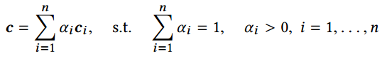

其中c为最终的叠加效果，ci为第i个笔触的颜色，αi为第i笔的混合权重。

3.1.2笔触密度定义

论文将整个绘画过程中所有经过某个像素的笔触记录集合称为“笔触历史”（stroke history）{*}。另外，论文使用“笔触密度值”（stroke density）来衡量某像素的“笔触历史”中参与颜色融合的笔触总数。画布上某个像素的“笔触密度值”越高，意味着：整个绘画过程中，有较多种不同颜色的（半透明）笔触经过该像素。

下图为“笔触密度值”的概念示意图：

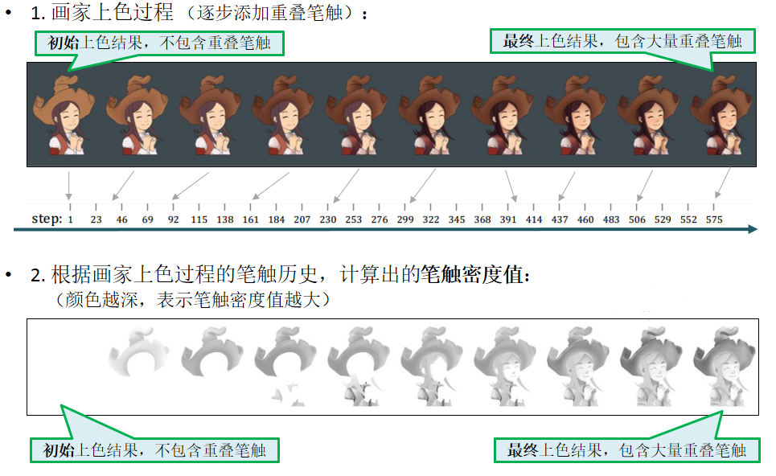

论文将笔触密度的计算方法定义为：

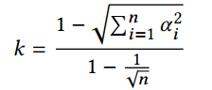

由上式可知：要计算某个像素的笔触密度值，需要分析整个绘画过程的“笔触历史”，统计出“参与叠加融合的颜色种数”n，以及“每种颜色的融合权值” 。然而，计算“笔触密度值”的难点在于：由于在绘画过程中软件不会把每一个笔触都记录下来（数据量太大），“笔触历史”是未知的。

3.1.3笔触密度估计

作者认为，当画家为作品添加“光照效果”时，倾向于在初始上色结果（尚未添加光照效果）中具有“重叠笔触”的位置添加更多光照或阴影效果。即：对于在初始绘画结果中“笔触密度值”较大的像素，需要添加更多表现光照效果的笔触。

作者使用quick hull算法从输入图片中计算所有观察到的像素颜色的rgb空间凸包，并从RGB颜色空间凸包中提取出虚拟调色板。记为：



其中M是凸包网格，QH3是计算凸包的函数，ci是观察到的像素颜色。

作者随机采样不同的点得到{ci,……，cn},理论来讲n越多估计结果将越精确，在n趋于+∞时达到最佳精度。这些随机采样点的中心记为g:

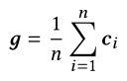

然后利用图像像素颜色和调色板颜色的关系来估计笔触密度。即在调色板中发现每个像素颜色的可能的颜色组合，然后使用这个组合的混合权重来计算笔触密度。

在这个算法中，输入为一个像素的颜色cp,输出为相应的笔触密度kp,对于每个输出cp，我们在RGB空间中得到一条从重心g到cp的射线。这样一条射线与凸包M交于一点hp,可见这里三点{g, cp, hp}是共线的。使用欧氏距离进行计算，cp可以表示为：

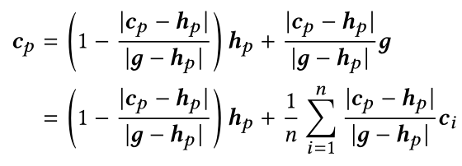

这样就可以将给定的颜色cp表示为：

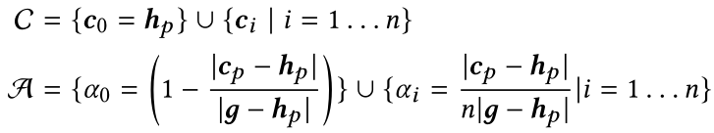

由（1）像素颜色cp（2）采样点的重心g（3）g到cp的射线与凸包的焦点hp,可以计算最终的笔触密度kp，当采样点数n→+∞时：

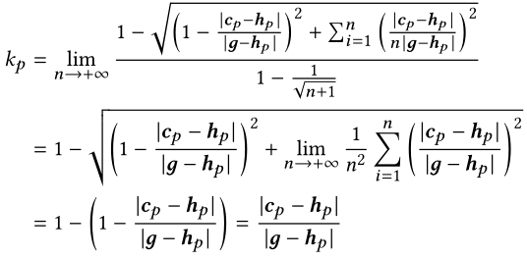

可见当所有颜色等量混合时，此时cp相当于重心，此时|cp-hp|=|g-hp|，kp将为1。当颜色可以直接在M上找到时，k=0。

3.2 生成灯光效果

为了得到最终的结果，画家们首先会绘制粗糙的效果，之后再进行精细化的修改。如图是一个作品的创作过程以及最终完成的效果：

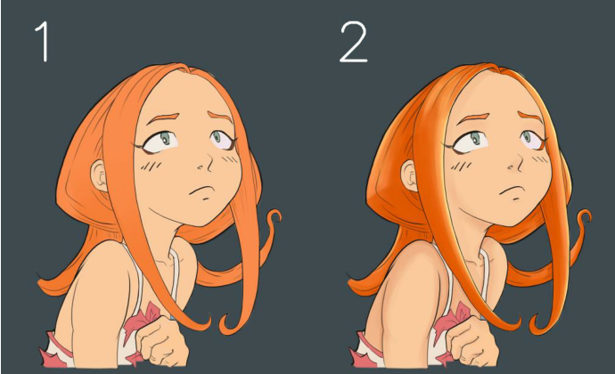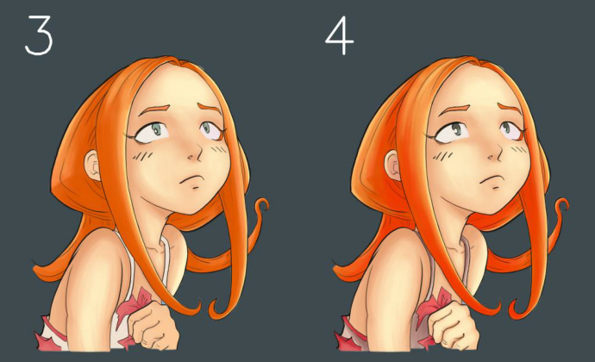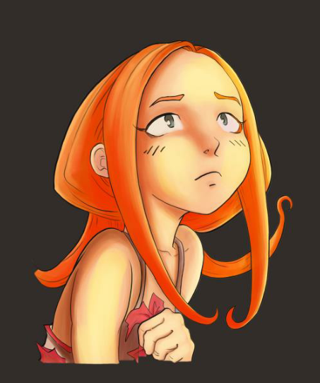

论文给出的方法主要是为了模拟这种常规的柔和光照效果。

作者首先对着色效果层进行了随机的采样，将采样到的区域分为了两类：笔触密度较小区域和笔触密度较大区域。并且观察到，笔触密度小的区域会对应于更加平滑的颜色，而笔触密度大的区域则更可能被添加上高光或者阴影。

基于这些观察，作者将添加光照的工作分为主要的两个步骤，首先生成粗糙的光照效果，再生成精细化的效果。

3.2.1规范化

首先为了避免图像中的高频噪声干扰，作者先对图片进行预处理，计算了原始图像的通道Rc的低频归一化结果，记为Nc。使用的计算公式如下：

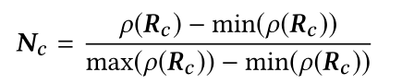

3.2.2粗糙的光照效果

模仿画家的第一步，创建粗糙的光照效果初始草稿E。初始光照的草稿是提供低频的特征以供接下来的进一步细化，这个步骤中也会考虑到颜色的互相影响。

以像素为单位计算粗光照效果图中的通道Ei。利用原始图像的x轴和y轴以及垂直于图像面板的新z轴建立了xyz坐标系。将光源的位置表示为l=[lx，ly，lz]⊺。对于任何像素位置p=[px，py]⊺，将距离Pd和角度θ定义为：

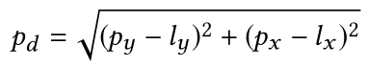

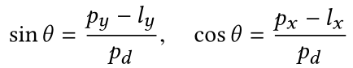

定义以下波函数:

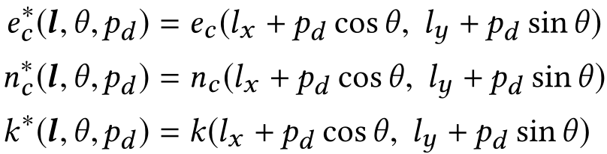

其中e*c(x,y)，n*c(x,y)，k*(x,y)分别代表粗光照效果, 是归一化后的输入图像，笔触密度贴图位置[x,y]处的像素值。可见如果固定I和θ，这些函数可以看作是值依赖于Pd的波。当坐标x,y不是整数值时，使用双线性插值。

波函数n∗i(·)的每个峰值具有面向光源的一侧和背离光源的一侧。我们可以增加正面的强度，降低背面的强度来模拟光源。与Shape-From-Shape-From-Shape算法类似。E的每个像素可以写作：

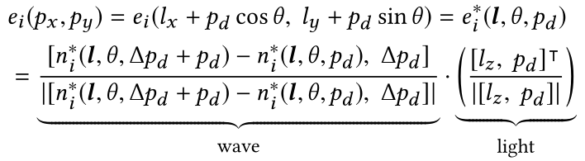

3.2.3精细化的光照效果

当美工人员绘制光照效果时，笔划密度相对较低的像素往往会使用环境灰色进行着色，而笔划密度相对较高的像素可能会聚集各种高光或阴影颜色。据此，基于上一步得到的笔触密度值，对波函数估计出的粗略光照进行精细化。



其中⊙是Hadamard乘积，O是环境强度，在实验中默认设置0.55。对于单个像素点可以写为：

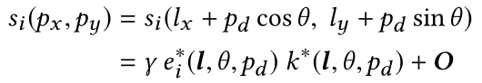

当像素笔划密度较高时，此优化会鼓励着色值远离环境光强度。相反，如果某些像素的笔划密度较低，则此优化不鼓励着色，并且这些像素将使用环境光强度进行着色。最后，可以将照明效果与原始图像相乘:

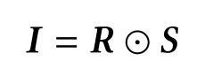

I是渲染的最终结果。在光源具有颜色的情况下，S中的通道可以与光颜色相乘。此外，该算法还支持其他类型的光源，例如无穷远处的光或聚光灯。

算法的整体流程如下图所示：

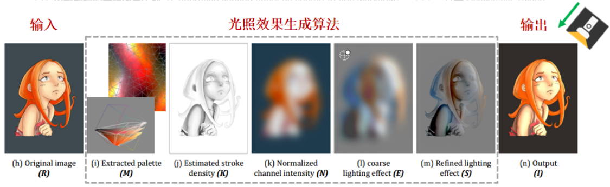

4.其它工作

4.1颜色、笔触和手动绘制的艺术照明效果之间的联系

作者邀请了艺术家绘制示例插图，并且记录他们的笔划以计算真实笔划密度，同时，在绘制每个笔划时使用单个画布图像来估计笔划密度。最后，作者可视化了真实与估计之间的误差，并报告了峰值信噪比(PSNR)。作者通过随机采样获取一些区域，并按笔触密度分为高低两组，发现笔划密度较低的部分可能会被绘制成相对环境、平滑和均匀的效果颜色，而笔划密度较高的像素往往会聚集尖锐而强烈的效果细节和多样化的光照和阴影。为了突出这一观察结果，作者还计算了这两组区域的平均标准差，发现高笔划密度的区域的标准偏差明显大于低笔划密度的区域。

4.2与其它方法的对比

作者使用法线估计方法DeepNormal和渲染工具Unity SpriteLamp等生成一些效果图进行了对比，也对比了使用CNN进行学习的结果以及使用Sobel滤波的结果。都能证明文章提供的方法展示了较好的效果。

5.局限性

这个方法生成的光照效果可能包含晕轮状的伪影，但这些伪影在最终结果中是不可见的。此外，该方法不能修改硬阴影。明显比前景对象亮的复杂背景对象结构或背景也可能干扰波变换步骤。此外，该算法的方向性仅限于图像画布的正面，并且不能将光源放在图像对象的后面，因为这将需要3D场景的分析。

参考文献

[1] Lvmin Zhang, Edgar Simo-Serra, Yi Ji, Chunping Liu:Generating Digital Painting Lighting Effects via RGB-space Geometry. ACM Trans. Graph. 39(2): 13:1-13:13 (2020)